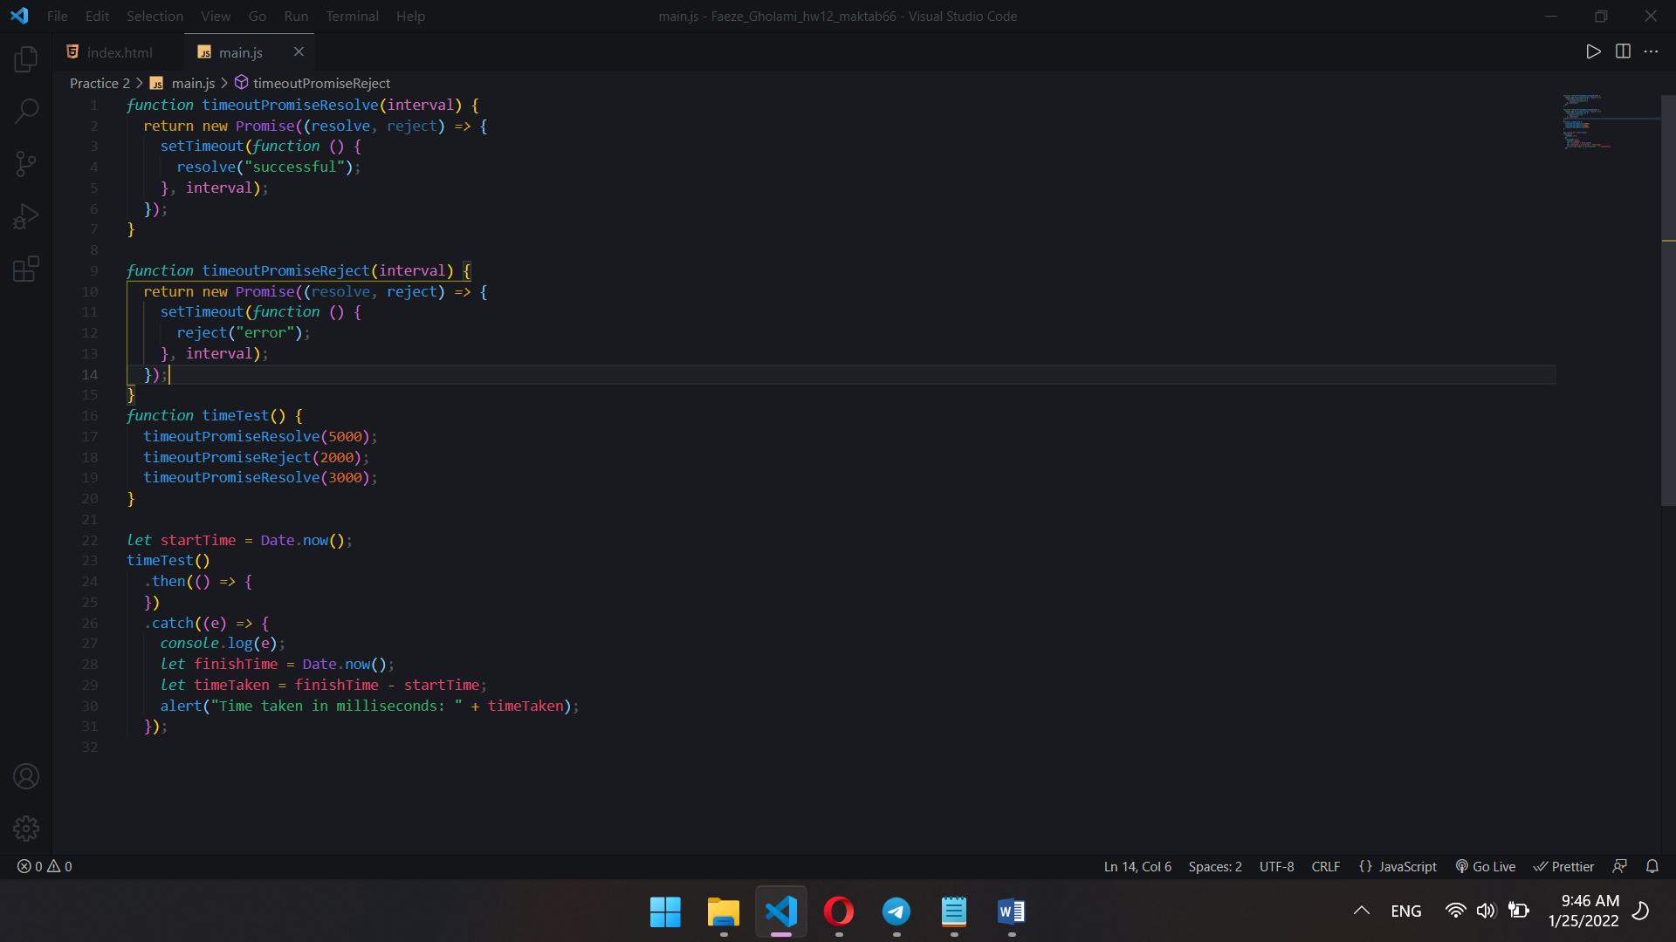

این برنامه دو فانکشن دارد که برای اجرای Resolve و Reject نوشته شده اند که هرکدام درصورت اجرا به ترتیب پیام موفقیت و ارور را صادر می کنند.

درصورت اجرای صحیح then اجرا شده و در صورت داشتن خطا catch.

این قطعه کد به علت عدم Return هیچ مقداری در تابع timeTest مقدار Undefined میباشد و به همین خاطر عملا متد then اجرا نمیشود. راه حل پیشنهادی برای حل این مشکل Return کردن یکی از مقادیر داخل تابع timeTest میباشد. با انجام اینکار قطعه کد به درستی اجرا میشود و درصورتی که تابع reject را Return کنیم متد catch به درستی اجرا میشود.

یکی دیگر از راه های مناسب جهت اجرای تابع timeTest استفاده از Promise. All برای تغییر تایپ مقادیر داخل تابع میباشد و با همین شرایط اگر اجرا بگیریم قطعه کد catch اجرا میشود.